Годовой отчет о ходе реализации и оценке эффективности муниципальной программы

«Развитие транспортной инфраструктуры на территории Вожегодского муниципального округа на 2023-2027 годы»

за 2024 год

Ответственный исполнитель  муниципальной программы | Администрация Вожегодского муниципального округа
Начальник управления строительства и инфраструктуры администрации Вожегодского муниципального округа | Герасимова Елена Александровна  8(817 44) 2-20-66
Ответственный за разработку -
Эксперт управления строительства и инфраструктуры администрации Вожегодского муниципального округа | Кокорюлин Анатолий Алексеевич  8(817 44) 2-21-97

Глава Вожегодского муниципального округа | Е.В. Первов

Начальник управления строительства и инфраструктуры администрации Вожегодского муниципального округа | Е.А.Герасимова
Отчет подготовил:
Эксперт управления строительства и инфраструктуры администрации Вожегодского муниципального округа | А.А. Кокорюлин  8(817 44) 2-21-97

п. Вожега
19.03.2025
1. Конкретные результаты реализации муниципальной программы, достигнутые за 2024 год

На 28 декабря 2024 года протяженность автомобильных дорог общего пользования на территории Вожегодского муниципального округа составляет - 895,3 км, в том числе:
- автомобильных дорог общего пользования регионального значения –
481, 7 км (53,8 %);
- автомобильных дорог общего пользования местного значения –
413,6 км (46,2 %);
За 2024 год объем средств на содержание и ремонт автомобильных дорог местного значения составил 38,021 млн. руб., в том числе:
- на содержание и ремонт автомобильных дорог Вожегодского муниципального округа 21,880 млн. руб.;
- выполнено «Текущее содержание подъезда к земельному участку, расположенному по адресу: Вологодская область, Вожегодский муниципальный округ, п. Вожега, ул. Железнодорожная, 10» протяженностью 445 м на общую сумму 0,713 млн. руб., в том числе 0,706 млн. руб. из областного бюджета.
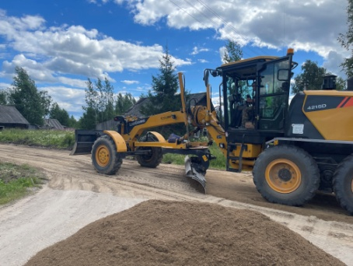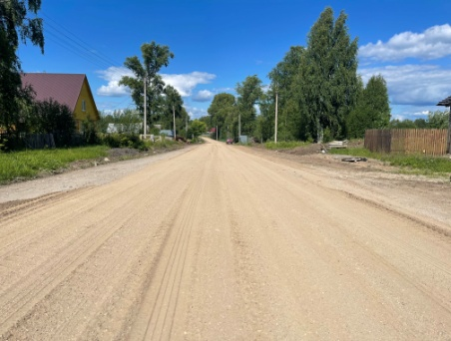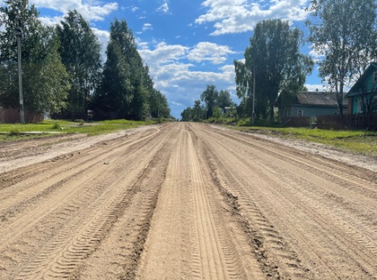
- выполнено «Текущее содержание опорной сети автомобильных дорог общего пользования на территории Вожегодского муниципального округа
(д. Большая Климовская, д. Савинская, д. Бекетовская, п. Кадниковский,
д. Мишутинская, п. Озерный, д. Деревенька, д. Гридино, д. Огибалово,
д. Сосновица, п. Ючка, п. База, п. Молодежный, п. Пролетарский)» протяженностью 86,4 км на общую сумму 15,427 млн. руб., в том числе 15,273 млн. руб. из областного бюджета;
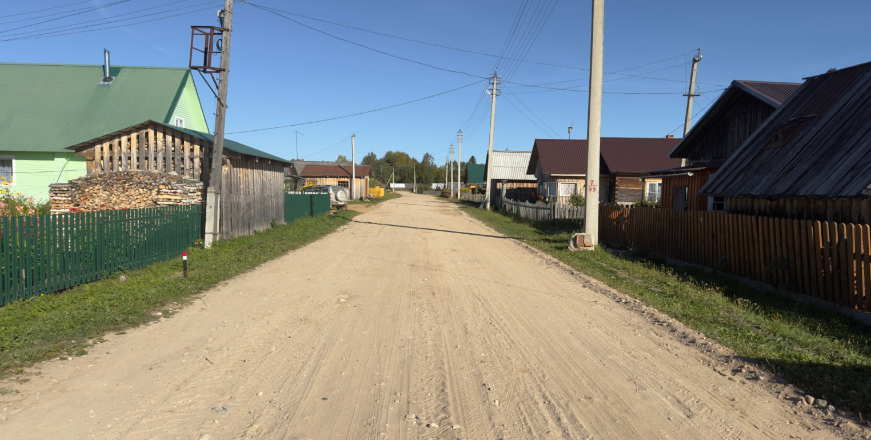

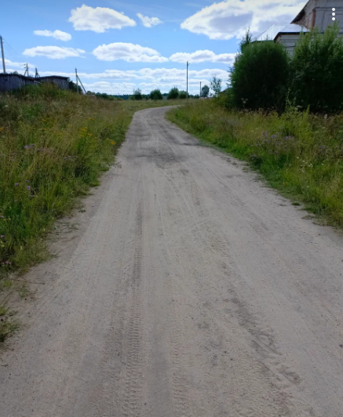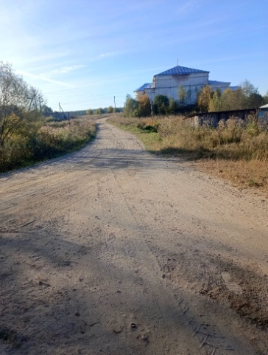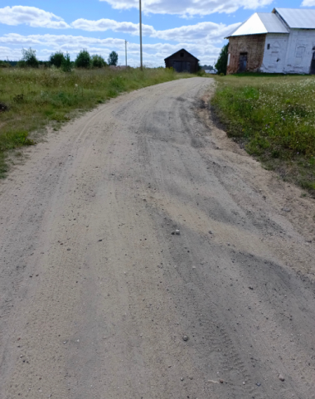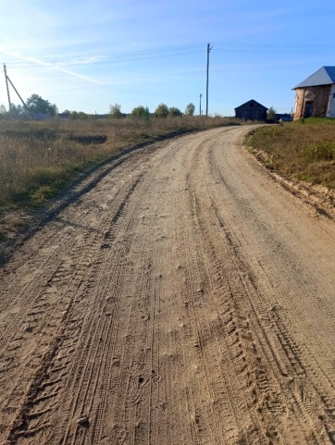
До После До После

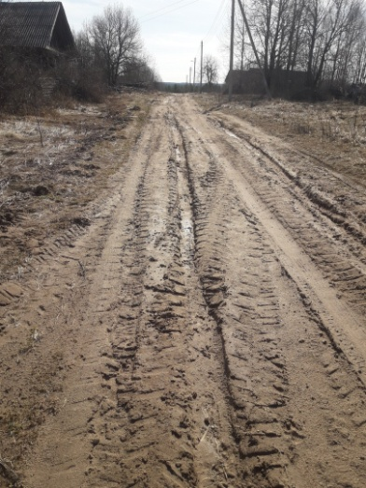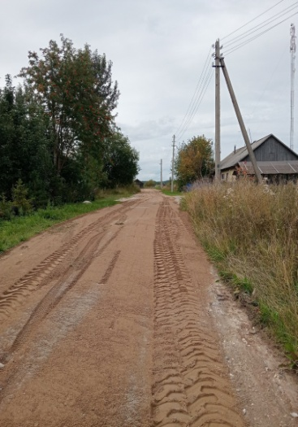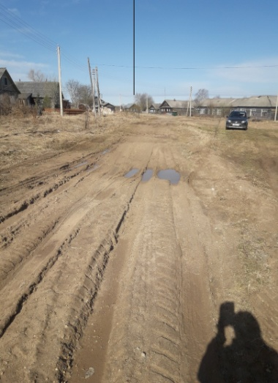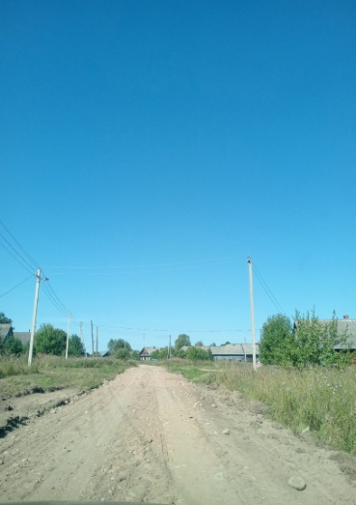

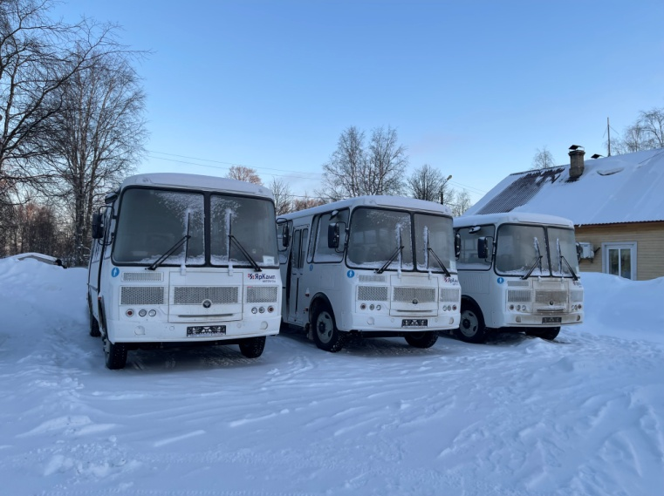
В связи с исполнением функций по организации регулярных пассажирских перевозок в 2024 году осуществлялись перевозки по 8 муниципальным маршрутам: «Вожега – Воскресенкое», «Вожега - Озерный», «Вожега - Яхренга», «Вожега - Коротыгинская», «Вожега - Бекетово42», «Вожега - Явенга», «Вожега – Коневка», «Вожега – Сосновица». Произведено 1374 рейсов и перевезено 7153 пассажира.
В рамках соглашения о предоставлении иного межбюджетного трансферта на приобретение подвижного состава пассажирского транспорта закуплено 3 автобуса среднего класса ПАЗ 4234-04 на сумму 15,033 млн. руб. для выполнения перевозок пассажиров и багажа по муниципальным маршрутам Вожегодского муниципального округа.

Сведения о достижении значений целевых показателей муниципальной программы в 2024 году представлены в таблице 1.
Из 5 запланированных показателей в 2024 году достигнуты 4 показателя, не выполнен 1 показатель «Количество погибших в ДТП, человек на 100 тысяч населения, в том числе несовершеннолетних» - при плановом значении 0 погибших, фактическое значение за год составило 1 погибший.

2. Результаты реализации основных мероприятий в разрезе подпрограмм муниципальной программы в 2024 году

Сведения о реализации основных мероприятий подпрограмм в 2024 году представлены в таблице 2.
Все запланированные на 2024 год мероприятия реализованы, все запланированные результаты достигнуты, проблем в ходе реализации мероприятий подпрограмм не возникло.

3. Данные об использовании бюджетных ассигнований местного бюджета Вожегодского муниципального округа и иных средств на реализацию мероприятий муниципальной программы в 2024 году

Данные об использовании бюджетных ассигнований местного бюджета Вожегодского муниципального округа и иных средств на реализацию мероприятий муниципальной программы представлены в таблице 3.
Всего на 2024 год в соответствии со сводной бюджетной росписью местного бюджета Вожегодского муниципального округа на 31 декабря отчетного года предусмотрено на реализацию программы 57502,9 тыс. рублей, в том числе:
- федеральный бюджет – 15033,0 тыс. рублей;
- областной бюджет – 19801,1 тыс. рублей;
- местный бюджет – 22668,8 тыс. рублей.
Кассовые расходы за 2024 год составили 56954,4 тыс. рублей или 99% к плану, в том числе:
- федеральный бюджет – 15033,0 тыс. рублей или 100% к плану;
- областной бюджет – 19801,1 тыс. рублей или 100% к плану;
- местный бюджет – 22120,3 тыс. рублей или 97,6% к плану.

В 2024 году осуществлены следующие расходы:
По подразделу 0408 «Транспорт» произведены расходы в сумме 18 893,2 тыс. рублей, в том числе:
- на организацию транспортного обслуживания населения на муниципальных маршрутах регулярных перевозок по регулируемым тарифам – 3860,2 тыс. рублей (областной бюджет 3821,6 тыс. рублей, местный бюджет 38,6 тыс. рублей);
- на приобретение подвижного состава пассажирского транспорта общего пользования (автобусов) для осуществления перевозок пассажиров и багажа на муниципальных маршрутах регулярных перевозок – 15033,0 тыс. рублей
По подразделу 0409 «Дорожное хозяйство (дорожные фонды)» расходы составили 38 021,2 тыс. рублей, в том числе:
- на разработку проектной документации на капитальный ремонт улицы Первомайская поселка Кадниковский в сумме 599,0 тыс. рублей;
- на выполнение работ по содержанию автомобильных дорог общего пользования местного значения на территории Вожегодского муниципального округа в сумме 21 281,3 тыс. рублей;
- на текущее содержание опорной сети автомобильных дорог общего пользования местного значения – 15427,7 тыс. рублей (областной бюджет 15 273,4 тыс. рублей, местный бюджет 154,3 тыс. рублей);
- на обеспечение подъездов к земельным участкам, предоставляемым отдельным категориям граждан – 713,2 тыс. рублей (областной бюджет 706,1 тыс. рублей, местный бюджет 7,1 тыс. рублей).
По подразделу 0314 «Другие вопросы в области национальной безопасности и правоохранительной деятельности» расходы составили 40,0 тыс. рублей, в том числе:
- проведены конкурсы «Безопасное колесо», конкурс «Светофор собирает друзей» (приобретение призов для победителей конкурсов, на приобретение игровых наборов, на приобретение велосипеда, на питание участников конкурсов) расходы составили 34,0 тыс. рублей;
- проведено обучение водителей школьных автобусов на сумму 6,0 тыс. рублей.

Муниципальные задания на оказание муниципальных услуг (работ) муниципальным бюджетным учреждениям по муниципальной программе в 2024 году не доводились.

4. Анализ факторов, повлиявших на ход реализации муниципальной программы в 2024 году

Факторы, отрицательно повлиявшие на ход реализации муниципальной программы в 2024 году отсутствуют.

5. Сведения о нормативных правовых актах, принятых в целях реализации муниципальной программы в 2024 году

Нормативные правовые акты в целях реализации муниципальной программы в 2024 году не принимались (таблица 4).

6. Информация о внесенных изменениях в муниципальную программу в 2024 году

Информация о внесенных изменениях в муниципальную программу в 2024 году представлена в таблице 5.
Всего в 2024 году внесено четыре изменения в муниципальную программу, изменения связаны с приведением финансового обеспечения программы в соответствии с решением о бюджете.

7. Предварительный расчет индекса общей эффективности реализации муниципальной программы в 2024 году

Расчет индекса эффективности реализации муниципальной программы (ЭР_{мп}) производится по следующей формуле:

${\text{ЭР}}_{\text{мп}}=\frac{{\text{КО}}_{\text{мп}}+\frac{\sum_{i=1}^{n}{(\frac{{\text{КВП}}_{i}+{\text{КР}}_{i}}{2}})}{n}}{2}$, где:
ЭР_{мп} – индекс эффективности реализации муниципальной программы;
КО_{мп} – коэффициент использования средств местного бюджета;
КВП_{i} – коэффициент выполнения планового значения i-го показателя муниципальной программы;
КР_{i} – коэффициент развития i-го показателя муниципальной программы;
n – количество показателей муниципальной программы;
i – i-й показатель муниципальной программы.

Коэффициент использования средств местного бюджета:
Наименование показателя | 2024 год (план) | 2024(факт) | коэффициент освоения средств
Предусмотрено средств на реализацию программы, тыс. рублей | 57502,9 | 56954,4 | 56954,4/57502,9=0,99

Коэффициент выполнения планового значения показателей муниципальной программы:
Наименование показателя | 2024 год (план) | 2024(факт) | коэффициент выполнения показателей
1. Доля протяженности автомобильных дорог общего пользования местного значения, не отвечающих нормативным требованиям в общей протяженности автомобильных дорог общего пользования местного значения | 82,2 | 68,9 | 1/ (68,9/82,2)=1,19
2. Протяженность автомобильных дорог общего пользования местного значения не отвечающих нормативным требованиям | 341,2 | 284,9 | 1/ (284,9/341,2)=1,2
3. Доля населения, проживающего в населенных пунктах, не имеющих регулярного автобусного и (или) железнодорожного сообщения с административным центром муниципального округа, в общей численности населения муниципального округа | 2,3 | 2,3 | 2,3/2,3=1
4. Количество погибших в ДТП, человек на 100 тысяч населения, в том числе несовершенно-летних | 0 | 1 | 0
5. Количество погибших в ДТП, человек на 10 тысяч зарегистрирован-ных транспортных средств | 0 | 0 | 1

Коэффициент развития показателей программы:
Наименование показателя | 2024 год (факт) | 2023(факт) | коэффициент развития показателей
1. Доля протяженности автомобильных дорог общего пользования местного значения, не отвечающих нормативным требованиям в общей протяженности автомобильных дорог общего пользования местного значения | 68,9 | 72,4 | 1/ (68,9/72,4)=1,05
2. Протяженность автомобильных дорог общего пользования местного значения не отвечающих нормативным требованиям | 284,9 | 300,5 | 1/ (284,9/300,5)=1,05
3. Доля населения, проживающего в населенных пунктах, не имеющих регулярного автобусного и (или) железнодорожного сообщения с административным центром муниципального округа, в общей численности населения муниципального округа | 2,3 | 3,3 | 1/ (2,3/3,3)=1,43
4. Количество погибших в ДТП, человек на 100 тысяч населения, в том числе несовершенно-летних | 1 | 2 | 1/ (1/2)=2
5. Количество погибших в ДТП, человек на 10 тысяч зарегистрирован-ных транспортных средств | 0 | 0 | 1

Индекс эффективности реализации муниципальной программы (ЭР_{мп})= (0,99+((1,19+1,05/2)) + ((1,2+1,05/2)) +((1+1,43/2)) +((0+2/2)) +((1+1/2))/5)/2= (0,99+(1,12+1,13+1,22+1+1)/5)/2 = (0,99+2,74)/2=1,865

Расчет индекса эффективности реализации подпрограммы 1

${\text{ЭР}}_{\text{ппм}}=\frac{{\text{КО}}_{\text{ппм}}+\frac{\sum_{\text{jm}=1}^{l}{(\frac{{\text{КВП}}_{\text{jm}}+{\text{КР}}_{\text{jm}}}{2})}}{l}}{2}$, где: (8)
ЭР_{ппм} – индекс эффективности реализации m-й подпрограммы;
КО_{ппм} – коэффициент использования средств местного бюджета по m-й подпрограмме;
КВП_{jm} – коэффициент выполнения планового значения j-го показателя m-й подпрограммы;
КР_{jm} – коэффициент развития j-го показателя m-й подпрограммы;
l – количество показателей m-й подпрограммы;
jm – j-й показатель m-й подпрограммы.

Коэффициент использования средств местного бюджета по подпрограмме 1:
Наименование показателя | 2024 год (план) | 2024(факт) | коэффициент освоения средств
Предусмотрено средств на реализацию подпрограммы 1, тыс. рублей | 38099,7 | 38021,2 | 38021,2/38099,7=1

Коэффициент выполнения планового значения показателей подпрограммы 1:
Наименование показателя | 2024 год (план) | 2024(факт) | коэффициент выполнения показателей
1. Доля протяженности автомобильных дорог общего пользования местного значения, не отвечающих нормативным требованиям в общей протяженности автомобильных дорог общего пользования местного значения | 82,2 | 68,9 | 1/ (68,9/82,2)=1,19
2. Протяженность автомобильных дорог общего пользования местного значения не отвечающих нормативным требованиям | 341,2 | 284,9 | 1/ (284,9/341,2)=1,2

Коэффициент развития показателей подпрограммы 1:
Наименование показателя | 2024 год (факт) | 2023(факт) | коэффициент развития показателей
1. Доля протяженности автомобильных дорог общего пользования местного значения, не отвечающих нормативным требованиям в общей протяженности автомобильных дорог общего пользования местного значения | 68,9 | 72,4 | 1/ (68,9/72,4)=1,05
2. Протяженность автомобильных дорог общего пользования местного значения не отвечающих нормативным требованиям | 284,9 | 300,5 | 1/ (284,9/300,5)=1,05

Индекс эффективности реализации подпрограммы 1= (1+((1,19+1,05/2)) + ((1,2+1,05/2))/2)/2= (1+(1,12+1,13)/2)/2 = (1+1,13)/2=1,065

Расчет индекса эффективности реализации подпрограммы 2

${\text{ЭР}}_{\text{ппм}}=\frac{{\text{КО}}_{\text{ппм}}+\frac{\sum_{\text{jm}=1}^{l}{(\frac{{\text{КВП}}_{\text{jm}}+{\text{КР}}_{\text{jm}}}{2})}}{l}}{2}$, где:
ЭР_{ппм} – индекс эффективности реализации m-й подпрограммы;
КО_{ппм} – коэффициент использования средств местного бюджета по m-й подпрограмме;
КВП_{jm} – коэффициент выполнения планового значения j-го показателя m-й подпрограммы;
КР_{jm} – коэффициент развития j-го показателя m-й подпрограммы;
l – количество показателей m-й подпрограммы;
jm – j-й показатель m-й подпрограммы.

Коэффициент использования средств местного бюджета по подпрограмме 2:
Наименование показателя | 2024 год (план) | 2024(факт) | коэффициент освоения средств
Предусмотрено средств на реализацию подпрограммы 2, тыс. рублей | 19363,2 | 18893,2 | 18893,2/19363,2=0,98

Коэффициент выполнения планового значения показателей подпрограммы 2:
Наименование показателя | 2024 год (план) | 2024 год (факт) | коэффициент выполнения показателей
Доля населения, проживающего в населенных пунктах, не имеющих регулярного автобусного и (или) железнодорожного сообщения с административным центром муниципального округа, в общей численности населения муниципального округа | 2,3 | 2,3 | 2,3/2,3=1

Коэффициент развития показателей подпрограммы 2:
Наименование показателя | 2024 год (факт) | 2023(факт) | коэффициент развития показателей
Доля населения, проживающего в населенных пунктах, не имеющих регулярного автобусного и (или) железнодорожного сообщения с административным центром муниципального округа, в общей численности населения муниципального округа | 2,3 | 3,3 | 1/ (2,3/3,3)=1,43

Индекс эффективности реализации подпрограммы 2 = (0,98+((1+1,43/2))/1)/2= = (0,98+1,215)/2=1,1

Расчет индекса эффективности реализации подпрограммы 3

${\text{ЭР}}_{\text{ппм}}=\frac{{\text{КО}}_{\text{ппм}}+\frac{\sum_{\text{jm}=1}^{l}{(\frac{{\text{КВП}}_{\text{jm}}+{\text{КР}}_{\text{jm}}}{2})}}{l}}{2}$, где:
ЭР_{ппм} – индекс эффективности реализации m-й подпрограммы;
КО_{ппм} – коэффициент использования средств местного бюджета по m-й подпрограмме;
КВП_{jm} – коэффициент выполнения планового значения j-го показателя m-й подпрограммы;
КР_{jm} – коэффициент развития j-го показателя m-й подпрограммы;
l – количество показателей m-й подпрограммы;
jm – j-й показатель m-й подпрограммы.

Коэффициент использования средств местного бюджета по подпрограмме 3:
Наименование показателя | 2024 год (план) | 2024(факт) | коэффициент освоения средств
Предусмотрено средств на реализацию подпрограммы 3, тыс. рублей | 40,0 | 40,0 | 40,0/40,0=1

Коэффициент выполнения планового значения показателей подпрограммы 3:
Наименование показателя | 2023 год (план) | 2023(факт) | коэффициент выполнения показателей
Количество погибших в ДТП, человек на 100 тысяч населения, в том числе несовершенно-летних | 0 | 1 | 0
Количество погибших в ДТП, человек на 10 тысяч зарегистрированных транспортных средств | 0 | 0 | 1

Коэффициент развития показателей подпрограммы 3:
Наименование показателя | 2024 год (факт) | 2023(факт) | коэффициент развития показателей
Количество погибших в ДТП, человек на 100 тысяч населения, в том числе несовершенно-летних | 1 | 2 | 1/ (1/2)=2
Количество погибших в ДТП, человек на 10 тысяч зарегистрированных транспортных средств | 0 | 0 | 1

Индекс эффективности реализации подпрограммы 3 = (1+(((0+2)/2)+((1+1)/2))/2)/2 =(1+((1+1)/2))/2=(1+1)/2=1

Общая оценка реализации муниципальной программы рассчитывается по формуле:

${\text{ЭР}}_{\text{общ}}=\frac{{\text{ЭР}}_{\text{мп}}+\frac{\sum_{m=1}^{s}{{\text{ЭР}}_{\text{ппm}}}}{S}}{2}$, где
ЭР_{общ} – индекс общей эффективности реализации муниципальной программы;
ЭР_{мп} – индекс эффективности реализации муниципальной программы;
ЭР_{ппм} – индекс эффективности реализации m-й подпрограммы;
m – m-я подпрограмма;
S – количество подпрограмм муниципальной программы.

Общая оценка реализации муниципальной программы = (1,865+((1,065+1,1+1)/3))/2=(1,865+1,055)/2=1,46

8. Предложения по дальнейшей реализации муниципальной программы, о повышении эффективности и результативности реализации муниципальной программы, подпрограмм муниципальной программы.

Действие муниципальной программы с 1 января 2025 года прекращено в связи с утверждением в проектном формате муниципальной программы «Развитие транспортной инфраструктуры на территории Вожегодского муниципального округа» (постановление администрации Вожегодского муниципального округа от 28.11.2024 года № 1232).

Таблица 1

Сведения о достижении значений целевых показателей (индикаторов) муниципальной программы, подпрограмм муниципальной программы

N  п/п | Целевой показатель (индикатор) (наименование) | Единица измерения | Значения целевых показателей (индикаторов) |  |  | Обоснование отклонений значений целевого показателя (индикатора) на конец отчетного года (при наличии)
N  п/п | Целевой показатель (индикатор) (наименование) | Единица измерения | 2023 год (факт) | 2024 год
 |  |  |  | план | факт
1 | 2 | 3 | 4 | 5 | 6 | 7
1 | Муниципальная программа "Развитие транспортной инфраструктуры на территории Вожегодского муниципального округа на 2023-2027 годы"
1.1 | Доля протяженности автомобильных дорог общего пользования местного значения, не отвечающих нормативным требованиям в общей протяженности автомобильных дорог общего пользования местного значения | % | 72,4 | 82,2 | 68,9 | нет
1.2 | Протяженность автомобильных дорог общего пользования местного значения не отвечающих нормативным требованиям | км | 300,5 | 341,2 | 284,9 | нет
1.3 | Доля населения, проживающего в населенных пунктах, не имеющих регулярного автобусного и (или) железнодорожного сообщения с административным центром МО, в общей численности населения муниципального округа | % | 3,3 | 2,3 | 2,3 | нет
1.4 | Количество погибших в ДТП, человек на 100 тысяч населения, в том числе несовершенно-летних | Ед. | 2 | 0 | 1 | Наличие в 2024году ДТП с погибшими
1.5 | Количество погибших в ДТП, человек на 10 тысяч зарегистрированных транспортных средств | Ед. | 0 | 0 | 0 | нет
2 | Подпрограмма 1 «Развитие сети автомобильных дорог общего пользования местного значения Вожегодского муниципального округа»
2.1 | Доля протяженности автомобильных дорог общего пользования местного значения, не отвечающих нормативным требованиям, в общей протяженности автомобильных дорог общего пользования местного значения | % | 72,4 | 82,2 | 68,9 | нет
2.2 | Протяженность автомобильных дорог общего пользования местного значения не отвечающих нормативным требованиям | км | 300,5 | 341,2 | 284,9 | нет
3 | Подпрограмма 2 «Транспортное обслуживание населения Вожегодского муниципального округа»
3.1 | Доля населения проживающего в населенных пунктах, не имеющих регулярного автобусного или железнодорож-ного сообщения с административным центром муниципального округа, в общей численности населения муниципального округа | % | 3,3 | 2,3 | 2,3 | нет
4 | Подпрограмма 3 «Пропаганда безопасности дорожного движения»
4.1 | «Количество погибших в ДТП, человек на 100 тысяч населения, в том числе несовершенно-летних | Ед. | 2 | 0 | 1 | Наличие в 2024году ДТП с погибшими
4.2 | Количество погибших в ДТП, человек на 10 тысяч зарегистрирован-ных транспортных средств | Ед. | 0 | 0 | 0 | нет
--------------------------------
<*> Приводится фактическое значение целевого показателя (индикатора) за год, предшествующий отчетному.

Таблица 2

Сведения о степени выполнения основных мероприятий подпрограмм муниципальной программы

N  п/п | Наименование основного мероприятия | Ответственный исполнитель | Плановый срок |  | Фактический срок |  | Результаты |  | Проблемы, возникшие в ходе реализации мероприятия <*>
N  п/п | Наименование основного мероприятия | Ответственный исполнитель | начала реализации | окончания реализации | начала реализации | окончания реализации | запланированные | достигнутые | Проблемы, возникшие в ходе реализации мероприятия <*>
1 | 2 | 3 | 4 | 5 | 6 | 7 | 8 | 9 | 10
1 | Подпрограмма 1 «Развитие сети автомобильных дорог общего пользования местного значения Вожегодского муниципального округа»
1.1 | Основное мероприятие 1  "Осуществление дорожной деятельности" | Администрация Вожегодского муниципального округа | 01.01.2024 | 31.12.2024 | 01.01.2024 | 31.12.2024 | Обеспечить содержание автомобильных дорог общего пользования местного значения  (Протяженность 413,592 км) | В 2024 обеспечено текущее содержание автомобильных дорог общего пользования местного значения (протяженность 413,592 км) | нет
1.1 |  | Администрация Вожегодского муниципального округа | 05.08.2024 | 28.12.2024 | 05.08.2024 | 28.12.2024 | Выполнить текущее содержание опорной сети автомобильных дорог 86,433 км | Выполнено текущее содержание опорной сети автомобильных дорог 86,433 км | нет
1.2 | Основное мероприятие 2 Обеспечение подъезда к земельным участкам, предоставляемым отдельным категориям граждан | Администрация Вожегодского муниципального округа | 17.06.2024 | 08.08.2024 | 17.06.2024 | 08.08.2024 | Выполнить текущее содержание подъезда к земельному участку протяженностью 0,445 км | Выполнено текущее содержание подъезда к земельному участку (протяженность 0,445 км) | нет
2 | Подпрограмма 2 «Транспортное обслуживание населения Вожегодского муниципального округа»
2.1 | Основное мероприятие 2.1 «Организация и развитие перевозок пассажиров автотранспортом по социально – значимым маршрутам» | Администрация Вожегодского муниципального округа | 01.01.2024 | 31.12.2024 | 01.01.2024 | 31.12.2024 | Обеспечить долю населения, проживающего в населенных пунктах с регулярным автобусным или железнодорожным сообщением с административным центром муниципального округа, в общей численности населения муниципального округа 97,7% | Обеспечена доля населения, проживающего в населенных пунктах с регулярным автобусным или железнодорожным сообщением с административным центром муниципального округа, в общей численности населения муниципального округа 97,7% | нет
3 | Подпрограмма 3 «Пропаганда безопасности дорожного движения»
3.1 | Мероприятие 3.2  «Организация и участие в соревнованиях по БДД» | Управление образования администрации Вожегодского муниципального округа | 01.01.2024 | 31.12.2024 | 01.01.2024 | 31.12.2024 | Обеспечить организацию и участие в соревнованиях по ПДД | В 2024 году  проведены конкурсы «Безопасное колесо», конкурс «Светофор собирает друзей», и принято участие в 2 областных мероприятиях | нет
3.2 | Мероприятие 3.3  «Обучение водителей школьных автобусов» | Управление образования администрации Вожегодского муниципального округа | 01.01.2024 | 31.12.2024 | 01.01.2024 | 31.12.2024 | Обеспечить обучение водителей школьных автобусов | в 2024 году обеспечено обучение водителей школьных автобусов | нет

<*> При наличии отклонений плановых сроков реализации мероприятий от фактических приводится краткое описание проблем, а при отсутствии отклонений указывается "нет".

Таблица 3

Справочная информация о расходах местного бюджета Вожегодского муниципального округа на реализацию целей муниципальной программы Вожегодского муниципального округа
(тыс. руб.)
Статус | Наименование муниципальной программы, подпрограммы, основного мероприятия, мероприятия | Источник финансового обеспечения | Оценка расходов на отчетный год <*> | Фактические расходы за отчетный год <**> | Освоено средств за отчетный год, % | Пояснение (причины неосвоения, экономии)
1 | 2 | 3 | 4 | 5 | 6 | 7
Муниципальная программа | «Развитие транспортной инфраструктуры на территории Вожегодского муниципального округа на 2023-2027 годы» | всего, в том числе | 57502,9 | 56954,4 | 99,0 | Экономия средств (оплата работ по «факту» на основании актов выполненных работ)
Муниципальная программа |  | собственные доходы местного бюджета | 22668,8 | 22120,3 | 97,6
Муниципальная программа |  | межбюджетные трансферты из областного бюджета за счет средств федерального бюджета | 15033 | 15033 | 100 | -
Муниципальная программа |  | межбюджетные трансферты из областного бюджета за счет собственных средств областного бюджета | 19801,1 | 19801,1 | 100 | -
Муниципальная программа |  | межбюджетные трансферты, передаваемые бюджетам муниципальных районов из бюджетов поселений
Муниципальная программа |  | безвозмездные поступления от физических и юридических лиц
Подпрограмма 1 | Развитие сети автомобильных дорог общего пользования местного значения Вожегодского муниципального округа | всего, в том числе | 38099,7 | 38021,2 | 99,8 | Экономия средств (оплата работ по «факту» на основании актов выполненных работ)
Подпрограмма 1 |  | собственные доходы местного бюджета | 22120,2 | 22041,7 | 99,7
Подпрограмма 1 |  | межбюджетные трансферты из областного бюджета за счет средств федерального бюджета
Подпрограмма 1 |  | межбюджетные трансферты из областного бюджета за счет собственных средств областного бюджета | 15979,5 | 15979,5 | 100 | -
Подпрограмма 1 |  | межбюджетные трансферты, передаваемые бюджетам муниципальных районов из бюджетов поселений
Подпрограмма 1 |  | безвозмездные поступления от физических и юридических лиц
Основное мероприятие 1 | Осуществление дорожной деятельности | всего, в том числе | 37386,5 | 37308,0 | 99,8 | Экономия средств (оплата работ по «факту» на основании актов выполненных работ)
Основное мероприятие 1 | Осуществление дорожной деятельности | собственные доходы местного бюджета | 22113,1 | 22034,6 | 99,7
Основное мероприятие 1 | Осуществление дорожной деятельности | межбюджетные трансферты из областного бюджета за счет средств федерального бюджета
Основное мероприятие 1 | Осуществление дорожной деятельности | межбюджетные трансферты из областного бюджета за счет собственных средств областного бюджета | 15273,4 | 15273,4 | 100 | -
Основное мероприятие 1 | Осуществление дорожной деятельности | межбюджетные трансферты, передаваемые бюджетам муниципальных районов из бюджетов поселений
Основное мероприятие 1 | Осуществление дорожной деятельности | безвозмездные поступления от физических и юридических лиц
Основное мероприятие 2 | Обеспечение подъезда к земельным участкам, предоставляемым отдельным категориям граждан | всего, в том числе | 713,2 | 713,2 | 100 | -
Основное мероприятие 2 |  | собственные доходы местного бюджета | 7,1 | 7,1 | 100 | -
Основное мероприятие 2 |  | межбюджетные трансферты из областного бюджета за счет средств федерального бюджета
Основное мероприятие 2 |  | межбюджетные трансферты из областного бюджета за счет собственных средств областного бюджета | 706,1 | 706,1 | 100 | -
Основное мероприятие 2 |  | межбюджетные трансферты, передаваемые бюджетам муниципальных районов из бюджетов поселений
Основное мероприятие 2 |  | безвозмездные поступления от физических и юридических лиц
Подпрограмма 2 | Транспортное обслуживание Вожегодского муниципального округа | всего, в том числе | 19363,2 | 18893,2 | 97,6 | Экономия средств (оплата работ по «факту» на основании актов выполненных работ)
Подпрограмма 2 | Транспортное обслуживание Вожегодского муниципального округа | собственные доходы местного бюджета | 508,6 | 38,6 | 7,6
Подпрограмма 2 | Транспортное обслуживание Вожегодского муниципального округа | межбюджетные трансферты из областного бюджета за счет средств федерального бюджета | 15033 | 15033 | 100 | -
Подпрограмма 2 | Транспортное обслуживание Вожегодского муниципального округа | межбюджетные трансферты из областного бюджета за счет собственных средств областного бюджета | 3821,6 | 3821,6 | 100 | -
Подпрограмма 2 | Транспортное обслуживание Вожегодского муниципального округа | межбюджетные трансферты, передаваемые бюджетам муниципальных районов из бюджетов поселений
Подпрограмма 2 | Транспортное обслуживание Вожегодского муниципального округа | безвозмездные поступления от физических и юридических лиц
Основное мероприятие 2.1 | Организация и развитие перевозок пассажиров автомобильным транспортом по социально значимым маршрутам | всего, в том числе | 19363,2 | 18893,2 | 97,6 | Экономия средств (оплата работ по «факту» на основании актов выполненных работ)
Основное мероприятие 2.1 |  | собственные доходы местного бюджета | 508,6 | 38,6 | 7,6
Основное мероприятие 2.1 |  | межбюджетные трансферты из областного бюджета за счет средств федерального бюджета | 15033 | 15033 | 100 | -
Основное мероприятие 2.1 |  | межбюджетные трансферты из областного бюджета за счет собственных средств областного бюджета | 3821,6 | 3821,6 | 100 | -
Основное мероприятие 2.1 |  | межбюджетные трансферты, передаваемые бюджетам муниципальных районов из бюджетов поселений
Основное мероприятие 2.1 |  | безвозмездные поступления от физических и юридических лиц
Подпрограмма 3 | Пропаганда безопасности дорожного движения | всего, в том числе | 40,0 | 40,0 | 100 | -
Подпрограмма 3 | Пропаганда безопасности дорожного движения | собственные доходы местного бюджета | 40,0 | 40,0 | 100 | -
Подпрограмма 3 | Пропаганда безопасности дорожного движения | межбюджетные трансферты из областного бюджета за счет средств федерального бюджета
Подпрограмма 3 | Пропаганда безопасности дорожного движения | межбюджетные трансферты из областного бюджета за счет собственных средств областного бюджета
Подпрограмма 3 | Пропаганда безопасности дорожного движения | межбюджетные трансферты, передаваемые бюджетам муниципальных районов из бюджетов поселений
Подпрограмма 3 | Пропаганда безопасности дорожного движения | безвозмездные поступления от физических и юридических лиц
Мероприятие 3.1 | Организация и участие с детьми по основам безопасности поведения на улицах и дорогах, в том числе:  - обеспечение методической литературой «уголков БДД» общеобразовательных учреждений | всего, в том числе | 0,0 | 0,0
Мероприятие 3.1 |  | собственные доходы местного бюджета | 0,0 | 0,0
Мероприятие 3.1 |  | межбюджетные трансферты из областного бюджета за счет средств федерального бюджета | 0,0 | 0,0
Мероприятие 3.1 |  | межбюджетные трансферты из областного бюджета за счет собственных средств областного бюджета | 0,0 | 0,0
Мероприятие 3.1 |  | межбюджетные трансферты, передаваемые бюджетам муниципальных районов из бюджетов поселений | 0,0 | 0,0
Мероприятие 3.1 |  | безвозмездные поступления от физических и юридических лиц | 0,0 | 0,0
Мероприятие 3.2 | Организация и участие в соревнованиях по БДД | всего, в том числе | 34,0 | 34,0 | 100 | -
Мероприятие 3.2 | Организация и участие в соревнованиях по БДД | собственные доходы местного бюджета | 34,0 | 34,0 | 100 | -
Мероприятие 3.2 | Организация и участие в соревнованиях по БДД | межбюджетные трансферты из областного бюджета за счет средств федерального бюджета
Мероприятие 3.2 | Организация и участие в соревнованиях по БДД | межбюджетные трансферты из областного бюджета за счет собственных средств областного бюджета
Мероприятие 3.2 | Организация и участие в соревнованиях по БДД | межбюджетные трансферты, передаваемые бюджетам муниципальных районов из бюджетов поселений
Мероприятие 3.2 | Организация и участие в соревнованиях по БДД | безвозмездные поступления от физических и юридических лиц
Мероприятие 3.3 | Обучение водителей школьных автобусов | всего, в том числе | 6,0 | 6,0 | 100 | -
Мероприятие 3.3 | Обучение водителей школьных автобусов | собственные доходы местного бюджета | 6,0 | 6,0 | 100 | -
Мероприятие 3.3 | Обучение водителей школьных автобусов | межбюджетные трансферты из областного бюджета за счет средств федерального бюджета
Мероприятие 3.3 | Обучение водителей школьных автобусов | межбюджетные трансферты из областного бюджета за счет собственных средств областного бюджета
Мероприятие 3.3 | Обучение водителей школьных автобусов | межбюджетные трансферты, передаваемые бюджетам муниципальных районов из бюджетов поселений
Мероприятие 3.3 | Обучение водителей школьных автобусов | безвозмездные поступления от физических и юридических лиц

<*> В соответствии со сводной бюджетной росписью местного бюджета Вожегодского муниципального округа на 31 декабря 2024 года
<**> Кассовые расходы на 31 декабря 2024 года

Таблица 4

Сведения о нормативных правовых актах, принятых в целях реализации муниципальной программы

N  п/п | Вид нормативного правового акта | Основные положения нормативного правового акта | Ответственный исполнитель, исполнитель, орган местного самоуправления Вожегодского муниципального округа, являющийся главным распорядителем средств местного бюджета | Дата принятия, номер
1 | 2 | 3 | 4 | 5
 | нет | нет | нет | нет

Таблица 5

Сведения об изменениях, внесенных в муниципальную программу «Развитие транспортной инфраструктуры на территории Вожегодского муниципального округа на 2023-2027 годы» за отчетный период

Реквизиты нормативного правового акта | Содержание изменений (краткое изложение) | Обоснование (краткое изложение)
1 | 2 | 3
1. постановление администрации Вожегодского муниципального округа от 24.04.2024 года № 428 «О внесении изменений в постановление администрации Вожегодского муниципального района от 28 декабря 2022 года № 815 «Об утверждении муниципальной программы «Развитие транспортной инфраструктуры на территории Вожегодского муниципального округа на 2023-2027 годы» | 1. позиция «Общий объем финансирования Программы» паспорта муниципальной программы изложена в новой редакции;  2. Раздел 3 МП изложен в новой редакции  3. Приложение 4 к МП изложено в новой редакции  4. позиция «Общий объем финансирования подпрограммы» паспорта подпрограммы 1 изложена в новой редакции;  5. Раздел 4 Подпрограммы 1 изложен в новой редакции  6. Приложение 3 к Подпрограмме 1 изложено в новой редакции  7. позиция «Общий объем финансирования подпрограммы 2» паспорта подпрограммы 2 изложена в новой редакции  8. Раздел 4 Подпрограммы 2 изложен в новой редакции  9. Приложение 3 к Подпрограмме 2 изложено в новой редакции  10. Раздел 4 Подпрограммы 3 изложен в новой редакции | Объем финансового обеспечения программы приведен в соответствие с решением о бюджете
2. постановление администрации Вожегодского муниципального округа от 28.05.2024 № 563 «О внесении изменений в постановление администрации Вожегодского муниципального района от 24 апреля 2024 года № 428 «О внесении изменений в постановление администрации Вожегодского муниципального района от 28 декабря 2022 года № 815 «Об утверждении муниципальной программы «Развитие транспортной инфраструктуры на территории Вожегодского муниципального округа на 2023-2027 годы» | 1. в пункте 1.3 постановления слова и цифры «согласно приложению 2» заменить словами и цифрами «согласно приложению 1»;  2. . в пункте 1.6 постановления слова и цифры «согласно приложению 3» заменены словами и цифрами «согласно приложению 2»;  3. пункт 1.10 постановления изложен в новой редакции;  4. постановление дополнено подпунктом 1.11. | Замена слов и цифр, изменение объёмов финансирования программы
3. постановление администрации Вожегодского муниципального округа от 15.07.2024 № 763 «О внесении изменений в постановление администрации Вожегодского муниципального района от 28 декабря 2022 года № 815 «Об утверждении муниципальной программы «Развитие транспортной инфраструктуры на территории Вожегодского муниципального округа на 2023-2027 годы» | 1. Приложение 3 к подпрограмме 1 МП изложено в новой редакции | Изменение объема финансового обеспечения мероприятий подпрограммы 1 без изменения общего объема финансирования подпрограммы 1
4. постановление администрации Вожегодского муниципального округа от 28.12.2024 № 1525 «О внесении изменений в постановление администрации Вожегодского муниципального района от 28 декабря 2022 года № 815 «Об утверждении муниципальной программы «Развитие транспортной инфраструктуры на территории Вожегодского муниципального округа на 2023-2027 годы» | 1. позиция «Общий объем финансирования Программы*» паспорта муниципальной программы изложена в новой редакции  2. Раздел 3 МП изложен в новой редакции  3. Приложение 4 к МП изложено в новой редакции  4. позиция «Общий объем финансирования подпрограммы*» паспорта подпрограммы 1 изложена в новой редакции  5. Раздел 4 Подпрограммы 1 изложен в новой редакции  6. Приложение 3 к Подпрограмме 1 изложено в новой редакции  7. позиция «Общий объем финансирования подпрограммы 2*» паспорта подпрограммы 2 изложена в новой редакции  8. Раздел 4 Подпрограммы 2 изложен в новой редакции  9. Приложение 3 к Подпрограмме 2 изложено в новой редакции | Объем финансового обеспечения программы приведен в соответствие с решением о бюджете

